HW7 學號:B05605030 系級:森林二 姓名:郭玟妍

第一題

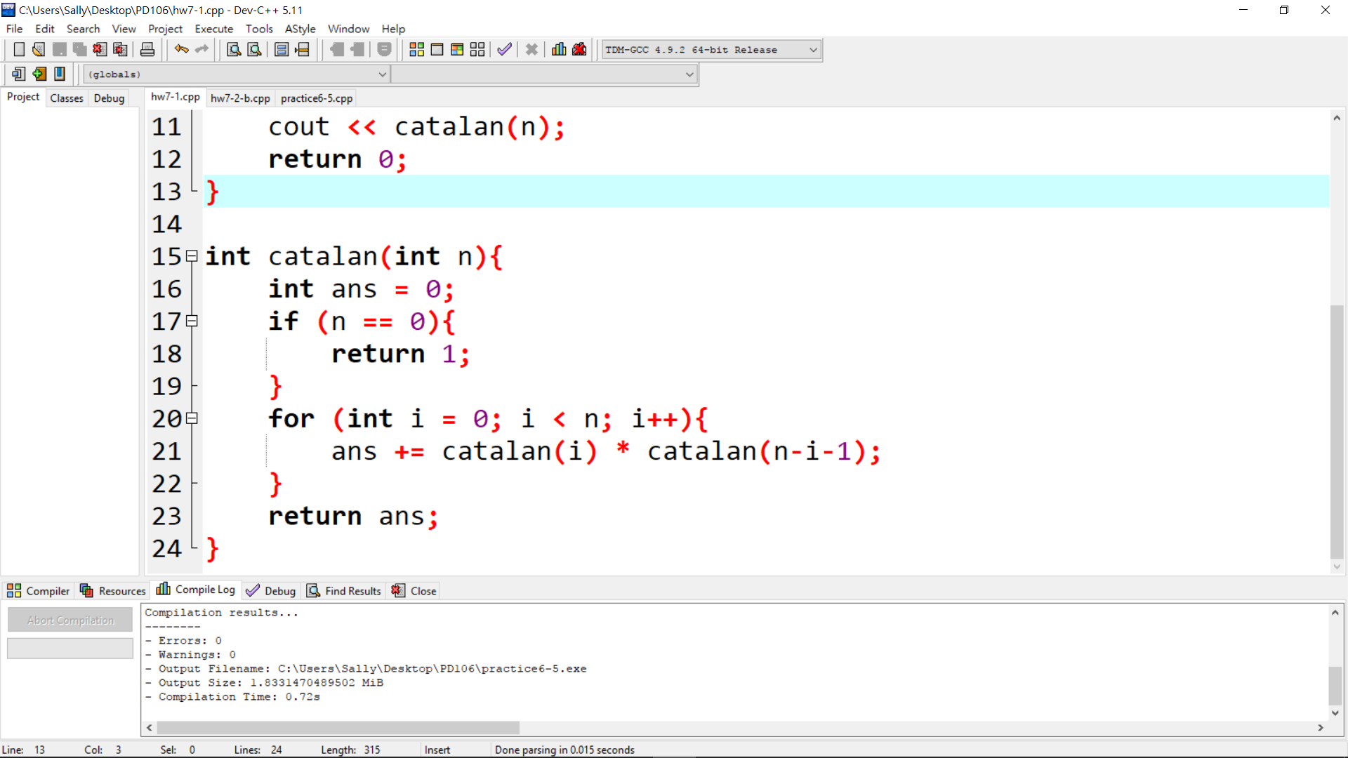

第二題

(a)

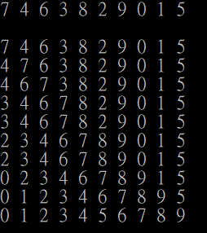

(b)

從陣列中的所有數字裡找到最小的那一個跟第0位交換，之後再找剩下的陣列中最小數字與上一次最小數字的下一位(第1位)交換，直到陣列中的每一個數字都被檢查過。

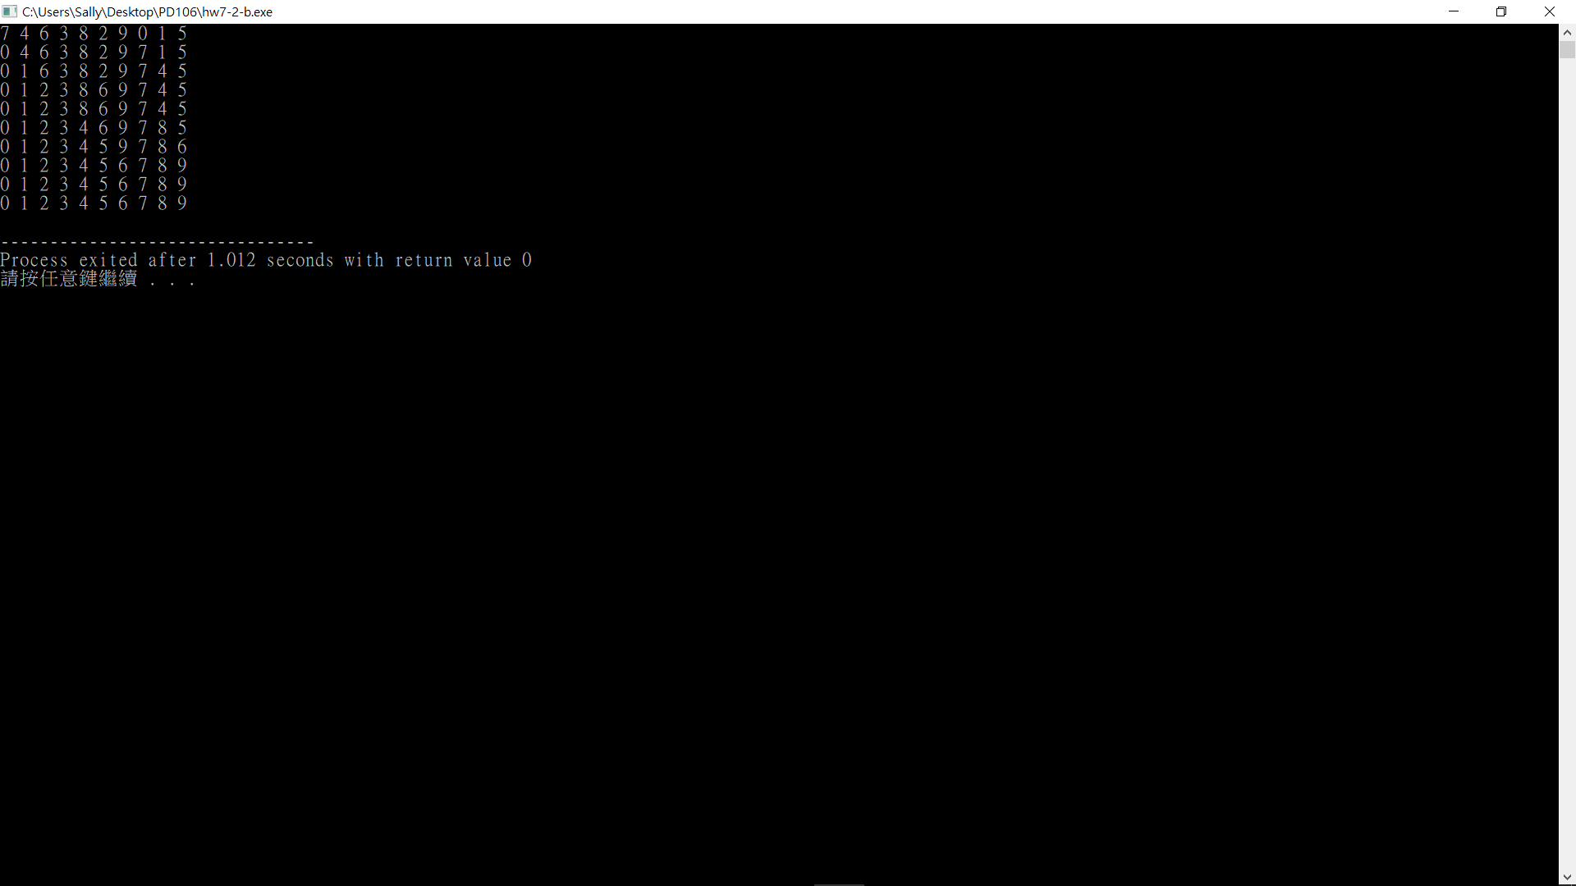

(c)

兩個兩個數字比較(ex:第一個跟第二個、第二個跟第三個)，如果她們的大小順序是錯的，就交換他們變成對的。

